
ΕΛΛΗΝΙΚΗ ΔΗΜΟΚΡΑΤΙΑ Σέρρες 8 Φεβρουαρίου 2023 ΝΟΜΟΣ ΣΕΡΡΩΝ Αρ. Πρωτ.: οικ.3870
ΔΗΜΟΣ ΣΕΡΡΩΝ Αρ. Πρόσκλ.: 7
Δ/ΝΣΗ Δ/ΚΟΥ-ΟΙΚΟΝ/ΚΟΥ ΤΜΗΜΑ ΥΠΟΣΤ. ΣΥΛΛΟΓΙΚΩΝ ΟΡΓΑΝΩΝ
ΟΙΚΟΝΟΜΙΚΗ ΕΠΙΤΡΟΠΗ

Π Ρ Ο Σ Κ Λ Η Σ Η

Π Ρ Ο Σ

Τα Μέλη της Οικονομικής Επιτροπής
του Δήμου Σερρών

Έχοντας υπόψη:

α) τις διατάξεις της παρ. 6 του άρθρου 77 του Ν.4555/2018 (ΦΕΚ 133/19-7-2018τΑ) «Μεταρρύθμιση του θεσμικού πλαισίου της Τοπικής Αυτοδιοίκησης - Εμβάθυνση της Δημοκρατίας - Ενίσχυση της Συμμετοχής - Βελτίωση της οικονομικής και αναπτυξιακής λειτουργίας των Ο.Τ.Α. (Πρόγραμμα “ΚΛΕΙΣΘΕΝΗΣ”)»,
β) την υπ΄ αριθμ. 374/39135/30-05-2022 εγκύκλιο του Υπουργείου Εσωτερικών «Λειτουργία Οικονομικής Επιτροπής και Επιτροπής Ποιότητας Ζωής»,
γ) τις διατάξεις του άρθρου 78 του Ν.4954/2022 (ΦΕΚ 136/τ.Α΄/9-7-2022) και
δ) τις υπ’ αριθμ. 915/33288/30-09-2022 & 1252/38521/03-11-2022 αποφάσεις Δημάρχου Σερρών,

σας προσκαλούμε στην 7η Κατεπείγουσα Συνεδρίαση της Οικονομικής Επιτροπής, που θα διεξαχθεί δια περιφοράς μέσω ηλεκτρονικού ταχυδρομείου, την Τετάρτη 8 Φεβρουαρίου 2023, για την συζήτηση και λήψη αποφάσεων στα παρακάτω θέματα της ημερήσιας διάταξης, αφού εγκριθεί: α) το κατεπείγον της διαδικασίας και β) ο κατεπείγον χαρακτήρας των θεμάτων:

ΘΕΜΑ 1ο:Τροποποίηση της υπ΄ αριθ.1240/2022 Α.Ο.Ε. περί: < Έγκριση των πρακτικών Ι/14-11-2022, ΙΙ/14-11-2022 και ΙΙΙ/29-11-2022 της επιτροπής διαγωνισμού ελέγχου των δικαιολογητικών συμμετοχής και βαθμολόγησης των τεχνικών προσφορών, αξιολόγησης των οικονομικών προσφορών και ελέγχου των δικαιολογητικών κατακύρωσης, του ανοικτού ηλεκτρονικού διαγωνισμού άνω των ορίων, για την προμήθεια με τίτλο «Εκσυγχρονισμός Χ.Κ. Λαϊλιά στο πλαίσιο ενίσχυση των ειδικών μορφών τουρισμού, στην οικονομική ανάπτυξη της περιοχής και στη διατήρηση, προστασία και αξιοποίηση του φυσικού αποθέματος της ΠΕ Σερρών», προϋπολογισμού 1.200.000,00€ χωρίς ΦΠΑ και 1.488.000,00€ με ΦΠΑ. και ανάδειξη οριστικού αναδόχου > ως προς την προσθήκη παραρτήματος στο πρακτικό Ι/14-11-2022 σε συμμόρφωση της διαταγής της 3/2023 Πράξης του Στ’ Κλιμακίου του Ελεγκτικού Συνεδρίου.

ΘΕΜΑ 2ο:Έγκριση εξειδίκευσης πίστωσης συνολικού ποσού 248,00€ με Φ.Π.Α., για την αμοιβή συμβολαιογράφου.

Η Συνεδρίαση κρίνεται κατεπείγουσα: για το μεν 1ο θέμα λόγω της καταληκτικής ημερομηνίας της 3/2023 Πράξης του Στ’ Κλιμακίου του Ελεγκτικού Συνεδρίου, για το δε 2ο θέμα λόγω της καταληκτικής ημερομηνίας του αιτήματος που πρέπει να υποβληθεί στο Πράσινο Ταμείο για Συμπληρωματική Χρηματοδότηση, προκειμένου να ολοκληρωθεί η διαδικασία επανυποβολής απαλλοτρίωσης εντός της προθεσμίας που προβλέπει ο Ν. 4067/2012.

Ο χρόνος έναρξης και λήξης της συνεδρίασης καθορίζεται από τις 11:00 π.μ. έως τις 12:00 μ. και ο τρόπος επικοινωνίας (μέσω ηλεκτρονικού ταχυδρομείου, τηλεφώνου, κ.α.). Η καταγραφή τυχών απόψεων και τοποθετήσεων των μελών καθώς και οι ψήφοι επί της πρότασης αποδεικνύονται από αποστελλόμενο έγγραφο (ή ηλεκτρονικό μήνυμα) στην παρακάτω διεύθυνση ηλεκτρονικού ταχυδρομείου: oikonomiki@serres.gr

Σύμφωνα με την παρ. 1 του άρθρου 184 του Ν.4635/2019, οι αποφάσεις που θα ληφθούν κατόπιν της ως άνω πρόσκλησης, θα ανακοινωθούν από τον Πρόεδρο της Οικονομικής Επιτροπής, στην πρώτη, μετά την λήψη των αποφάσεων, τακτική συνεδρίαση.

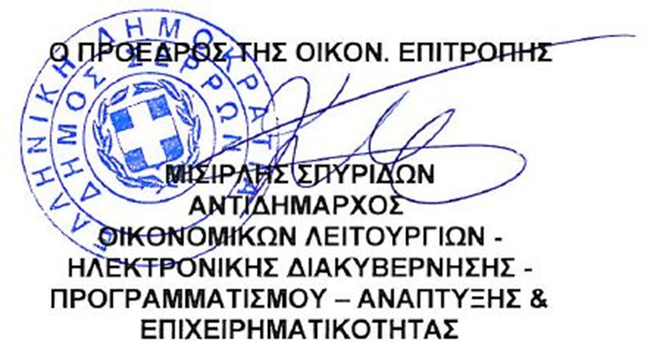

Κοινοποίηση:
1. κ. Αριάδνη Παπαφωτίου, Επικεφαλής του
Συνδυασμού “ΔΥΝΑΜΗ ΣΕΡΡΑΙΩΝ”
2. κ. Γεωργούλα Αντώνιο, Επικεφαλής του
Συνδυασμού “ΔΙΑΒΑΣΗ ΠΕΖΩΝ”
3. κ. Χαραλαμπίδου Παρθένα, Ανεξάρτητη
Δημοτική Σύμβουλο
4. Γραφείο Τύπου & Δημ. Σχέσεων
(για την δημοσίευσή της στο διαδίκτυο,
ενημέρωση ΜΜΕ, κλπ)

